浙江中医药大学护理学院

2022年硕士研究生招生复试细则

为切实做好2022年硕士研究生招生复试工作，确保招生复试工作“科学、公平、安全”进行，根据《浙江中医药大学关于做好2022年硕士研究生招生复试录取工作通知》精神，贯彻“按需招生、全面衡量、择优录取、宁缺毋滥”的原则，结合学院自身情况，制订护理学院2022年硕士研究生复试方案。
一、复试工作要求
1.复试组织：根据学校要求学院成立复试领导小组（具体名单另列），分管领导为组长，全面负责本学院的复试工作，统筹做好常态化疫情防控与招生复试工作。学院按招生专业成立若干复试小组，复试小组实行组长负责制，在学院招生工作领导小组统一指导下，根据学校和学院招生工作方案和要求，协助学院制定考生复试具体内容、环节模块、评分标准并组织具体落实。
2.复试名单：一志愿上线考生复试名单以学校研究生院招生办公室公布为准。
3.复试形式：采用网络复试的方式。网络平台拟采用“学信网研究生招生远程面试系统”。备用平台：钉钉(DingTalk)平台。
4.复试时间：4月1日。
5.复试时长：每生时间一般不少于20分钟。复试全过程录像备案。
6.资格审查：请参加复试的考生于3月29日下午2点之前，通过中国研究生招生信息网远程面试系统上传以下材料扫描件，以下第1-8项材料请合成为一个PDF文件上传，统一命名为：护理学院+专业名称+身份证号+姓名；第9项、第10项材料分别单独上传。
（1）本人有效身份证。
（2）初试准考证。
（3）应届生出示完整注册后的学生证（高校教务部门颁发的学生证）和《学信网学籍备案表》。
（4）往届生本科毕业证书、学位证书、《学信网学历备案表》和护士执业资格证书（或护士执业资格考试的成绩单）。
（5）盖有红章的大学期间成绩单（应届生可以向所在学校教务部门索要；往届生可向档案管理部门要求复印，并加盖档案管理部门红章）。
（6）考生自述（全面介绍自己，格式无需统一）、考生参与科研、发表论文、获奖、社会实践等材料。
（7）部分经省教育厅批准的专升本应届生请上传省教育厅录取名册（复印件）及学校教务部门发放的学生证，按普通高校应届生同等对待，不需加试。
（8）退役大学生士兵计划考生需提交：《男（女）性应征公民入伍批准书》和《退出现役证》。
（9）政审表（应届生由母校出具，往届生由工作单位或户口所在地派出所出具并盖单位红章）（录取研究生需在入学第一天带原件交学院辅导员存档）。
（10）结合浙江中医药大学2022年硕士招生导师名单，填写导师志愿单。填写完整后上传，每个考生可以选择本专业的两个不同方向导师或同一方向的两位导师。
资格审核不通过的考生无法参加我校复试，未按要求签订诚信复试《承诺书》或者提供虚假信息的考生将取消复试、录取资格，责任自负。学院会积极运用网络技术，加强对考生身份的审查核验，禁止复试“替考”，积极运用“双机位”“防缩屏”功能防止作弊行为发生。应届生毕业时未拿到毕业证者一律取消录取资格。
7.录取公布：学院复试后均为预录取，由学校研究生处审核公示并通过教育部录取检查后方为正式录取。

二、复试内容
1.英语听力（占10％）
考察考生的英语听说能力。
2.英语口语及专业外语（占10％）
考察考生的英语口语能力及专业英语听说能力。
3.专业知识能力（占60％）
（1）学业知识：大学阶段的学习情况及成绩；
（2）专业素养：本专业理论知识和应用技能掌握程度；
（3）实践解决问题能力：利用所学理论发现、分析和解决问题的能力；
（4）发展潜力科研创新：对本学科发展动态的了解以及在本专业领域发展的潜力，创新精神和创新能力。
4.综合素质能力（占20％）
（1）思想政治素质和道德品质（政治态度、思想表现、工作学习态度、道德品质、遵纪守法、诚实守信）；
（2）本学科（专业）以外的学习、科研、社会实践（学生工作、社团活动、志愿服务等）或实际工作表现等方面的情况；
（3）事业心、责任感、协作性和心理健康情况；
（4）人文素养、 举止、表达和礼仪等。

三、考生成绩
1.总成绩＝初试成绩/5*65％＋复试总成绩*35％＋额外加分成绩。
2.额外加分成绩：创新性成果（省部级成果并为第一负责人）的考生另加5分；报考专业型的学生如有临床护理工作经历加0.5分/年。
3.淘汰考生原则：复试总成绩不及格或初试复试折算后总成绩排名靠后的考生。

四、复试流程

1.复试前考生需下载并注册“学信网研究生招生远程面试系统”，操作手册见链接https://bm.chsi.com.cn/ycms/kssysm/,根据要求登陆并上传相关材料。

2.复试前学院对上传材料进行资格审查，审查通过方可参加复试。

3.复试当天，考生须提前进入“学信网研究生招生远程面试系统”等候复试，复试采用线上面试+现场题库抽题回答的形式进行。面试结束，考生退出考场即结束复试。
五、远程复试具体准备

请考生提前准备好远程复试所需的硬件设备，复试前按通知要求进行安装调试并配合学院对接试用，保证复试正常进行。复试时需采用“双机位”设备，如图所示。
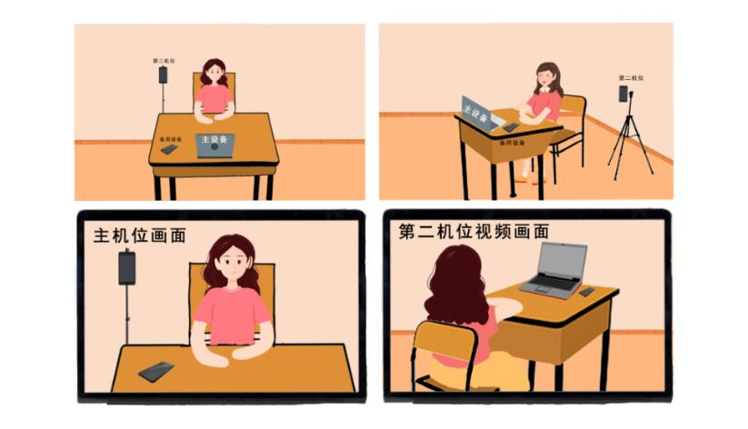
1. 用于面试的设备
1台笔记本电脑或台式机(外接高清摄像头)+ 1部手机，无电脑的考生可以使用两部手机。
一机位可以使用笔记本电脑、台式机、手机，二机位必须使用手机，且该手机需确保考前安装并登录学信网APP，以备顺利进行二机位二维码扫一扫操作。
2.网络良好能满足复试要求，需保障有线宽带网、WIFI、4G网络等两种网络条件，确保设备电量充足，手机请设置“免干扰模式”，关闭移动设备通话、录屏、外放音乐、闹钟等可能影响面试的应用程序。
3.复试时考生应在规定时间登录远程面试系统，携带本人有效居民身份证候考；复试时全程免冠正对第一机位摄像头，距离约1米，不得遮挡面部、耳朵等部位，不得戴帽子、墨镜、口罩等，不得离开摄像范围，不得中途离场；主机位设备置于考生正前方，第二机位设备置于考生侧后方45°位置,建议考生距离主机位设备摄像头约80厘米,第二机位设备距离考生约80厘米;保持坐姿端正，双手和头部完全呈现在复试专家可见画面中；复试房间需灯光明亮，安静，不逆光，可视范围内不能有任何复试相关资料。
4.复试过程中，如遇网络或信号等原因造成的通信效果不佳或中断等故障时，考生应保持电话（报名时研招网预留电话）通畅，按应急指令完成复试。
六、其他
1.诚信复试：认真阅读教育部《2022年全国硕士研究生招生工作管理规定》和《国家教育考试违规处理办法》、《中华人民共和国刑法修正案（九）》、《普通高等学校招生违规行为处理暂行办法》以及我校发布的相关招考信息。须知晓：在法律规定的国家考试中，组织作弊的行为；为他人实施组织作弊提供作弊器材或者其他帮助的行为；为实施考试作弊行为，向他人非法出售或者提供考试的试题、答案的行为；代替他人或者让他人代替自己参加考试的行为都将触犯刑法。在复试过程中有违规行为的考生，一经查实，即按照规定严肃处理，取消录取资格，记入《考生考试诚信档案》。入学后3个月内，我校将按照《普通高等学校学生管理规定》有关要求，对所有考生进行全面复查。复查不合格的，取消学籍；情节严重的，移交有关部门调查处理。
2.复试是国家研究生招生考试的一部分，复试内容属于国家机密级。复试过程中考生禁止录音、录像和录屏，禁止将相关信息泄露或公布；复试全程只允许考生一人在面试房间，禁止他人进出。
3.我校及相关招生学院招生信息在研招信息平台或我校研究生院网站公开或以电话、短信等方式告知，均视为送达，因考生个人疏忽等原因造成的后果由考生本人承担。
4.复试阶段不收取任何费用，请保持警惕，防止网络及电信诈骗。如有冒充学校工作人员或导师，以网络面试等各种方式让考生交费或预收学费请不要上当受骗。

5.复试前考生请进入钉钉群（群号：33577478）
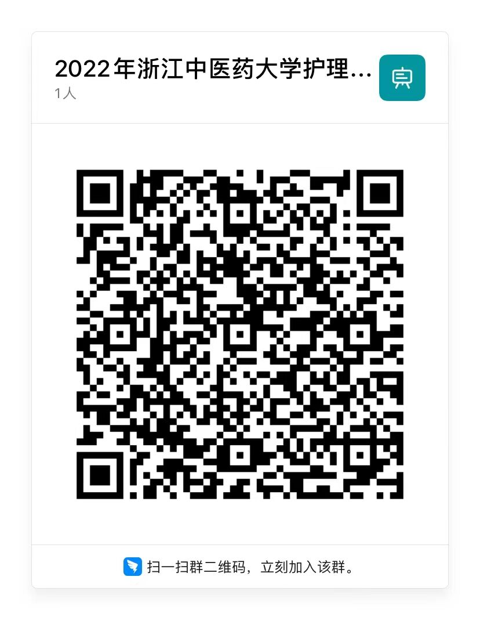
联系老师：祝老师 电话：86613674。

浙江中医药大学护理学院
2022年3月27日

